Institusjonsinformasjon

Du må
- Være innlogget
- Ha en registrert ansettelse ved en kundeinstitusjon.
Innhold
Bildeveiledning 2
Institusjonsprofil 2
Organisasjonsstruktur 3
Kuratorer 3
Digital Object Identifier (DOI) 4
Publiseringsstrategi 4
Vokabular 5
Kategorier med filopplasting 6

Bildeveiledning
Trykk på knappen med institusjonens kortnavn i toppmenylinjen.

Institusjonsprofil
Her ser du informasjonen som er registrert om institusjonen du er pålogget:
- Institusjonsnavn på norsk og engelsk, samt kortnavn
- Institusjonskode i NVA og i det internasjonale institusjonsregisteret Research Organization Registry (ROR)
- Om institusjonen rapporterer til NVI og om de får finansiering via Resultatbasert omfordeling (RBO)
Her finner du også en oversikt over alle ansatte med administrator- og redaktørrettigheter. Administratorer har ansvar for personinformasjon i NVA, og redaktører har ansvar for innstillingene du kan lese om i denne veiledningen.
Klikker du på et navn på listen, åpner du deres personprofil, der du kan finne kontaktinformasjon.
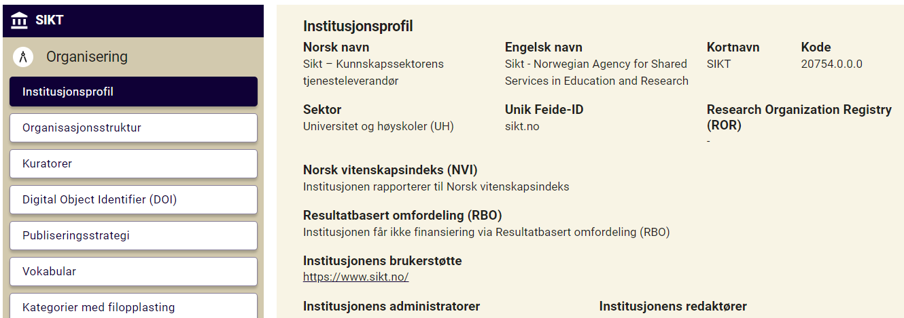

Organisasjonsstruktur
Inneholder en oversikt over institusjonens avdelinger og underavdelinger/seksjoner, slik det er registrert i NVA.
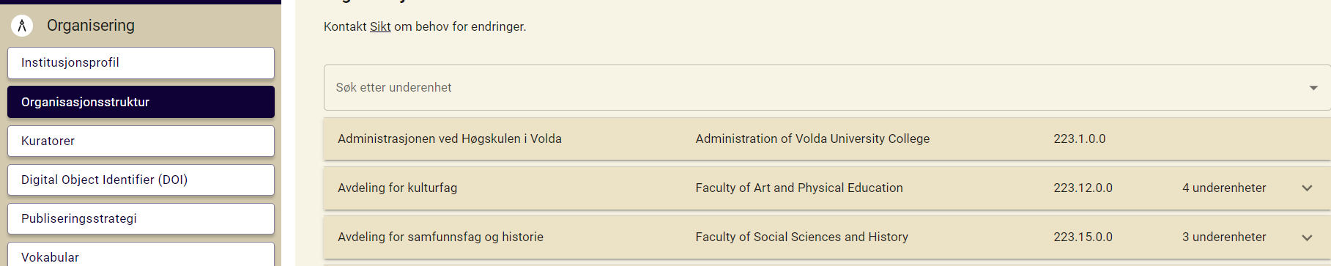

Kuratorer
Viser en liste over alle kuratorer ved institusjonen og hvilke roller og ansvar de har.
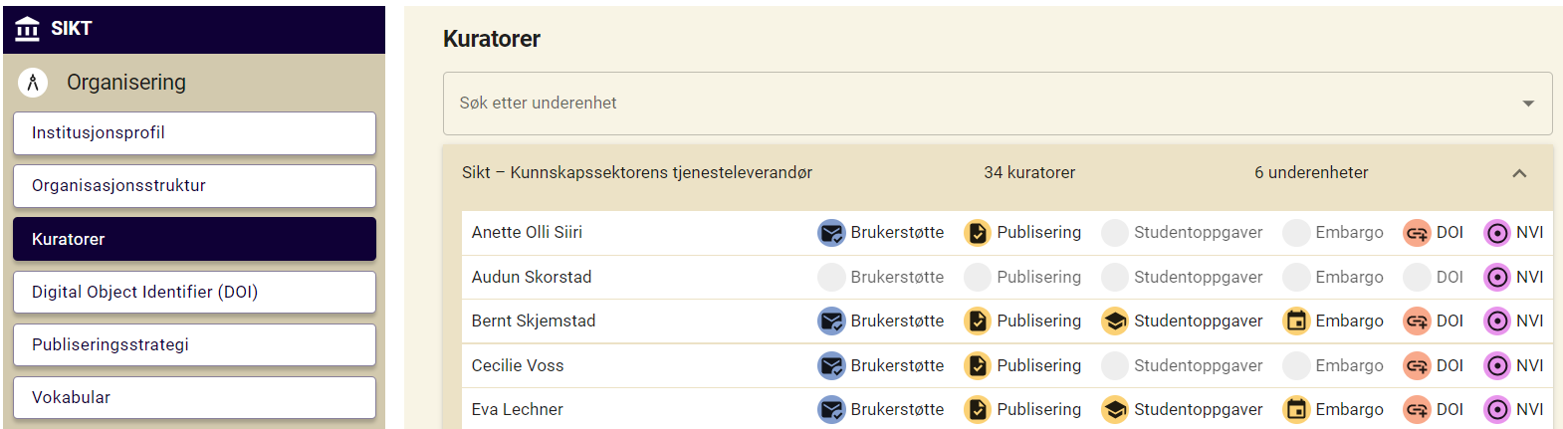
- Brukerstøtte: ansvar for å hjelpe forskere med registeringer.
- Publisering: ansvar for å sjekke at det er lastet opp riktig fil og satt korrekt lisens, og evnt. embargodato.
- Studentoppgaver (uten embargo): kan laste opp og publisere studentoppgaver som ikke har embargo/utsatt publisering, i NVA.
- Embargo (studentoppgaver): kan laste opp og publisere studentoppgaver som har embargo/utsatt publisering.
- DOI: kan tildele DOI til registrering i NVA, når forsker/den som registrerer ber om det.
- NVI: har ansvar for å kontrollere og godkjenne publikasjoner som skal rapporteres inn til Norsk vitenskapsindeks (NVI).

Digital Object Identifier (DOI)
Digital object identifier (DOI) er en unik, digital kode for å identifisere objekter, som for eksempel artikler og datasett. Hvis din institusjon har inngått avtale med Sikt om å kunne tildele DOI, kan du be om DOI til et resultat du registrerer i NVA.
Se veiledningen for å registrere resultat for informasjon om hvordan du ber om DOI.
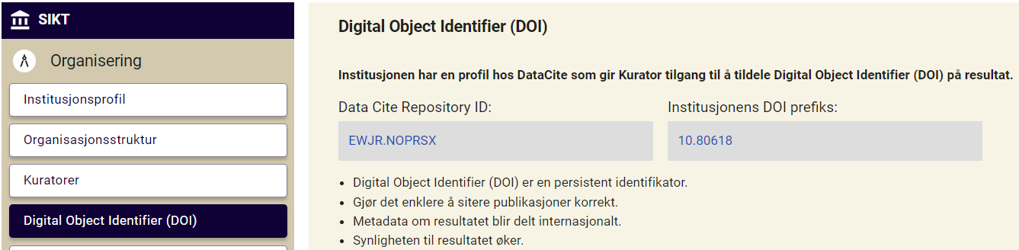

Publiseringsstrategi
Publiseringsstrategien sier hvem som har ansvar for å publisere opplastede filer og lisenser i NVA: forsker (registrator) eller publiseringskurator. Den som kan publisere filene, har ansvaret for å sikre at det er lastet opp riktig versjon av artikkelen og satt korrekt lisens og evt. dato for utsatt publisering (embargo).
På denne siden ser du også om institusjonen du er pålogget har en rettighetspolitikk (Rights retention strategy; RRS), med lenke til hvor du finner den. Rettighetspolitikk er et verktøy flere institusjoner har tatt i bruk for å sikre forskerne nok rettigheter over eget arbeid til at de kan gjøre det offentlig så tidlig som mulig, og med færrest mulig restriksjoner. Det bidrar til at institusjonen når målet om at alle publikasjoner skal være åpent tilgjengelig. Med aktivert RRS i NVA blir lisens automatisk satt til CC-BY på opplastet akseptert versjon av artikkelen.
Hvis forskningen er finansiert av en offentlig aktør som stiller krav om åpen publisering iht. Plan S, og institusjonen ikke har en Rettighetspolitikk (RRS), må du passe på å markere at artikkelen følger kravene når du registrerer den i NVA (Se veiledningen «Registrere resultat» for mer informasjon).

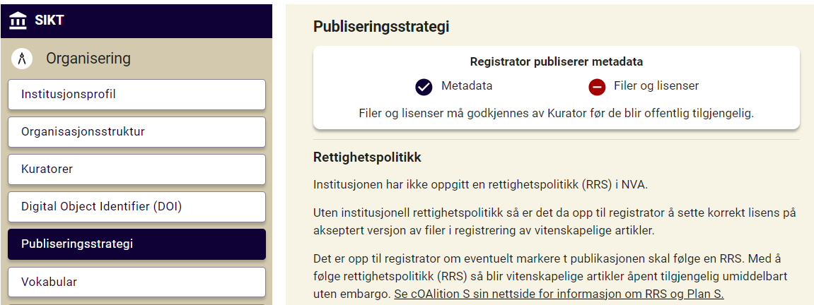

Vokabular
Denne siden viser hvilke kontrollerte emneord som er aktivert for institusjonen. Foreløpig har NVA bare Health Research Classification System (HRCS), som kun er relevant for helseforskning.
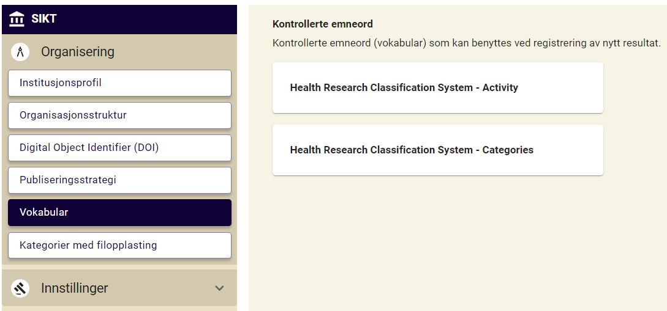

Kategorier med filopplasting
Det er ikke alle typer av resultater det vil være relevant å ha en fulltekstversjon av. Her ser du hvilke kategorier institusjonen har valgt at det skal være mulig å laste opp en fil for. Mørk blå kategori = kan laste opp fil.
